Vertriebsstrategie (Vorlage) - am Beispiel eines Hotels

Abschnitt 1: Historische Verkäufe (die Vergangenheit)
Aktuelle und historische Umsätze | Verwenden Sie interne Systeme und Berichte, um alle vorhandenen Einnahmequellen zu analysieren - z.B. Zimmer, Essen und Trinken, Meetingräume, Aktivitäten, Tickets.
Wichtige KPIs | Erarbeiten Sie Ihre KPIs für das letzte Jahr und dieses Jahr bis heute. Zum Beispiel:  - Durchschnittlicher Zimmerpreis (€/Zimmer)  - Umsatz pro verfügbarem Raum (€/Zimmer)  - Auslastung (in %)  - Umsatz aus Bereich Essen & Trinken (€ p.a.)  - etc.
Umsatz je Kanal / Kundengruppe | Untersuchen Sie die verschiedenen Arten von Umsätze:  - International vs. national  - Freizeit vs. Unternehmen  - Familien vs. Paare  Tipp: Verwenden Sie ein Tortendiagramm, um die Aufschlüsselung und die relativen Werte der einzelnen Werte anzuzeigen.  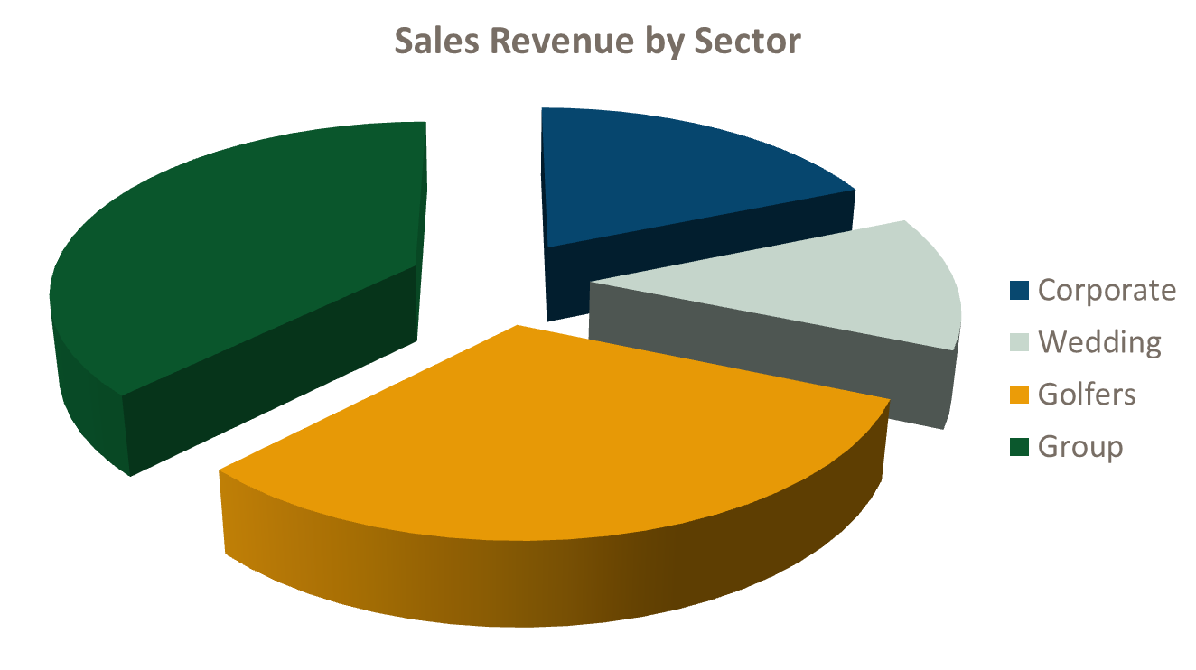
Vertriebskosten | Analysieren Sie die Vertriebskosten. Beispielsweise:  Direkte Buchungen  Welche Kosten entstehen Ihrem Unternehmen, z.B. Kosten für die Verwaltung und Aktualisierung Ihrer Website, Ihrer Buchungsmaschine (Design, Hosting, Provisionen, Verwaltung von E-Mail-Antworten, Kanalmanagement, PPC, SEO)?  Online Reisebüros / OTAs  Provisionssätze, Kosten für Dienstleistung beim Anbieter, Personalkosten.  Reiseveranstalter  Provisionssätze, Reisekosten für Verkaufsaktivitäten, Werbematerial, Personalkosten.  Konferenz/Hochzeiten  Verstehen Sie Ihre Margen und Gewinne für jede Art der Buchungen? Berechnen Sie die Kosten für Aufbau, Verpflegung, Schreibwaren, Personal, Verkaufsmaterial, Verkaufsaktivitäten auf dem Markt, Messen und Ausstellungen.
Saisonalität/ Umsatzschwankungen | Identifizieren Sie regelmässige Trends und Schwankungen:  - Monate/Wochen/Tage  - Tageszeiten (Attraktionen)  - Gibt es Trends?
Neue Geschäftsfelder | Überprüfung neuer/wiederholter/bestehender Geschäftsfelder  - In welchen Segmenten ist in letzter Zeit Neugeschäft entstanden?  - Wo bestehen noch Chancen und neue Umsatzquellen?  - Wer sind Ihre Top-Kunden und gibt es noch mehr ähnliche Kunden im Markt?

Abschnitt 2: Marktanalyse (die Gegenwart)
Kundengruppen nach Zielmärkten | Wer sind Ihre bestehenden Kunden? Beispielsweise  - Internationales Geschäft nach geografischen Märkten  - Inlandsgeschäft nach Branchen.  - Nach Ländern  - Nach Einkaufsverhalten  - Nach Alter  - Nach Einkommen  Detaillieren Sie jede der oben genannten Gruppen und entwickeln Sie eine Persona pro Kundengruppe.  Vorschlag: Der Rest der Vertriebsstrategie kann durch die unten aufgeführten Abschnitte unterteilt werden oder für jede Kundengruppe kann ein eigener Plan entwickelt werden.
Marktgröße und Marktanteile | In jedem Bereich oben:  - Wächst oder schrumpft der Markt?  - Welchen Marktanteil haben Sie derzeit?
Veränderungen und Trends | - Welche Trends sind absehbar?  - Wo steht das Geschäft im Vergleich zu 1 / 2 / 5 / 10 Jahren?  - Was passiert mit Kunden, die Ihren Umsatz beeinflussen?  - Was passiert mit dem Markt, der den Umsatz beeinflussen wird?
SWOT-Analyse | Stärken: Was macht Ihr Unternehmen gut? Wie können Sie die Top 3 Stärken maximieren? (intern, positiv)  Schwächen: Welche Bereiche könnten verbessert werden? Wie können Sie die Top-3-Schwächen minimieren? (intern, negativ)  Chancen: Welche Kräfte außerhalb des Unternehmens könnten zu Ihrem Vorteil genutzt werden? Zum Beispiel veränderte Kundenbedürfnisse, Lifestyle-Trends und neue regulatorische Vorschriften. Wie können Sie die diese Chancen maximieren? (extern, positiv)  Risiken: Welche externen Kräfte könnten sich negativ auf Ihr Unternehmen auswirken? Zum Beispiel reduzierte Transportwege, wirtschaftliche Einflüsse. Wie können Sie die größte Bedrohung minimieren? (extern, negativ).

Abschnitt 3: Wettbewerbsanalyse
Wettbewerbsvorteile | Skizzieren Sie die Top-3-Wettbewerber in jedem Zielmarkt.  - Wo sehen Sie Ihre wichtigsten Stärken und Schwächen im Vergleich?  - Was zeichnet Ihr Unternehmen aus?  - Wie sehen Ihre Preise und Angebote im Vergleich aus (in den Augen der Zielgruppe)?  - Was müssen Sie ändern, um im Vergleich besser da zu stehen oder den Unterschied weiter zu vergrößern?
Positionierung beim Kunden | Entwickeln Sie eine Wettbewerbsanalyse (nach Zielgruppe), die Sie im Vergleich zu Ihren Wettbewerbern darstellt. Als Dimensionen werden typischerweise Preis und Qualität verwendet.

Abschnitt 4: Absatz- und Umsatzziele (die Zukunft)
Umsatzziele | Legen Sie Ihre Umsatzziele nach Segmenten und Märkten fest: bspw.  - Internationales Geschäft nach geografischen Märkten  - Inlandsgeschäft nach Branchen.  - Nach Ländern  - Nach Einkaufsverhalten  - Nach Alter  - Nach Einkommen
Umsatzziele für Neu- und Bestandsgeschäft | Untersuchen Sie Ihre Top-Kunden in jeder Zielgruppe und den Umsatz, den jede Gruppe generiert.  - Darstellung neuer Geschäftsfelder von neuen potenziellen Kunden  - Skizzieren Sie neue Geschäftspotenziale von bestehenden Kunden.

Abschnitt 5: Maßnahmenplanung (Beispiele)
5.1 Lead-Generierung
Stellen Sie Budget, Zeitpläne und Ressourcen für alle folgenden Maßnahmen zur Lead-Generierung bereit, um sicherzustellen, dass dieses wirklich wichtige Element der Verkaufsstrategie systematisch und ergebnisorientiert umgesetzt wird.
Online-Direktverkäufe | Definieren Sie, wer in Ihrem Unternehmen Daten über diese wertvollen Leads erfasst.  Entscheiden Sie, wie oft die Daten überprüft werden und welche Angebote entwickelt und genutzt werden können, um Wiederholungsgeschäfte anzuregen oder sie zu motivieren, als Empfehlung an Familie und Freunde zu fungieren, um Kunden zu Ihnen zu bringen.
Empfehlungsmarketing | Privatkunden sind potenzielle Unternehmenskunden und umgekehrt. Entwickeln Sie konkrete Prozesse für das Empfehlungsmarketing:  - Schulung des Empfangspersonals, um sicherzustellen, dass dieses sicher ist, Unternehmenskunden auch zu Privatkunden zu machen.  - Verkaufsanreize, die beim Check-in oder Check-out neue Privatkunden aus Unternehmenskunden generieren.
Telefon- und E-Mail-Anfragen und Verkäufe | Bewerten Sie jetzt den aktuellen Stand der Conversions per Telefon und E-Mail sowie die gewonnenen Upselling-Möglichkeiten.  Integrieren Sie in Ihren Vertriebsplan Zeitpläne, um mit den Mitarbeitern an Frage- und Upselling-Techniken zu arbeiten, die nach der korrekten Lieferung zu höheren Ausgaben und einem starken Mundpropaganda-Geschäft führen können.
Umgang mit Walk-In Kunden | Wie gehen Sie aktuell mit Walk-In-Kunden? Definieren Sie mit dem Team einen Prozess wenn:  - Sie haben noch Zimmer frei  - Sie sind ausgebucht  Legen Sie in Ihrer Vertriebsstrategie fest, wie diese Daten erfasst werden und wie oft Sie sie analysieren.
LinkedIn | Analysieren Sie LinkedIn-Gruppen, die Ihnen bei der Generierung von Leads helfen können. Zum Beispiel:  - Gezielte Fachkräfte in der Reisebranche  - Reiseveranstalter  - Firmen-Meetings- und Veranstaltungsplaner.
Online Social, Community, Business Seiten, Berufsgruppen und Verbände | In Ihrem Verkaufsplan sollten Sie angeben, wie Sie das Potenzial wie Sie Leads aus anderen Online-Communities generieren könnten:  - Facebook  - Foren  - TripIt  - GetYourGuide  - Urlaubspiraten  - Blogs
Kampagnen | Bewerten Sie Kampagnen, die für Ihr Unternehmen, Ihr Budget und Ihren Zeitplan am relevantesten sind. Entwickeln Sie eine Liste der möglichen Maßnahmen und Kanäle, die Sie angehen wollen.
OTAs | Bewerten Sie jeden Ihrer aktuellen OTA-Vertriebskanäle und berücksichtigen Sie:  - Art der Buchungen: Der Markt, Kundenprofile, Buchungszeit und Durchlaufzeit  - Kosten für die Geschäftsabwicklung mit der OTA  - Personalbedarf zur Verwaltung des Kanals  - Ebene der Echtzeit-Berichterstattung und -Analysen, die aus dem Kanal generiert werden.  Implementierung eines Prozesses innerhalb des Verkaufsplans zur Erfassung von Kundendaten aus dem über OTAs generierten Geschäft.
GDS (Global Distribution System) | Gibt es in Ihrem Team einen zugeordneten Vertriebskontakt, der direkt mit den Kunden über das GDS-System in Kontakt treten kann? Ein problemloser und zuverlässiger Service kann weitere Leads, Wiederholungen und neue GDS-Geschäfte ermöglichen.
Weitere Quellen für die Lead-Generierung | Berücksichtigen Sie einige oder alle der folgenden Punkte in Ihrem Verkaufsplan für die Lead-Generierung im Unternehmen:  - Definieren Sie Anreize, damit Sie die Visitenkarten von Endkunden erhalten  - Besuchen Sie Unternehmen in Gewerbegebieten und bieten Sie Ihre Leistungen dort an  - Generieren Sie interne Leads aus dem Kreis der Mitarbeiter und leiten Sie diese an die Rezeption, Veranstaltungsabteilung oder den Vertrieb weiter  - Benutzen Sie Datenbanken für die Leadgenerierung (z.B. Hoppenstedt, Bisnode)  - Kostenlose Online-Datenbanken (z.B. Statista, Destatis)  - Google Maps-Suche (Nach Branche und Standort)  - Networking-Veranstaltungen (Handelskammer, Frühstückclubs)  - LinkedIn-Suche, LinkedIn-Geschäftsgruppen  - Nationale und internationale Verbände und Agenturen

5.2 Vertriebsressourcen und -unterstützung

Tools und weitere Ressourcen | Untersuchen Sie die Verkaufstools, die zur Unterstützung aller persönlichen Verkaufsaktivitäten erforderlich sind. Zum Beispiel:  - Neue Website/Änderungen an bestehenden Websites  - Online Marketing: PPC und SEO  - Neue Prospekte / Kataloge  - Unterlagen für Ausstellungen  - Geschenke, Giveaways, Preise nach Bedarf.
Kosten & Maßnahmen Marketing | Überblick über die Marketingaktivitäten/Ausgaben zur Unterstützung der persönlichen Verkaufsaktivitäten, wie unter Abschnitt 5, "Lead Generation" und "Sales Tools and Resources" beschrieben.
Vertriebsteam: Training und Weiterentwicklung | Umreißen Sie den Schulungs- und Entwicklungsbedarf für alle Mitarbeiter im Zusammenhang mit dem Vertrieb.
Vertriebsteam:  Maßnahmen- planung | Legen Sie alle Vertriebsaktivitäten für jedes einzelne Teammitglied monatlich fest. Zum Beispiel:  - Zu ergreifende Maßnahmen  - Ziel/Ziel  - KPIs  - Verantwortung  - Zieldatum  - Kontrollmaßnahmen  - Sales Pitch  - Einwandbehandlung
Manager: Maßnahmen- planung | Haben Sie einen Überblick über die täglichen und wöchentlichen Aufgaben zur Erfüllung der Ziele. Mögliche Tools:  - Wochenplanung  - Tagesplanung  - Checklisten  - Maßnahmenplanung pro Kundengruppe

